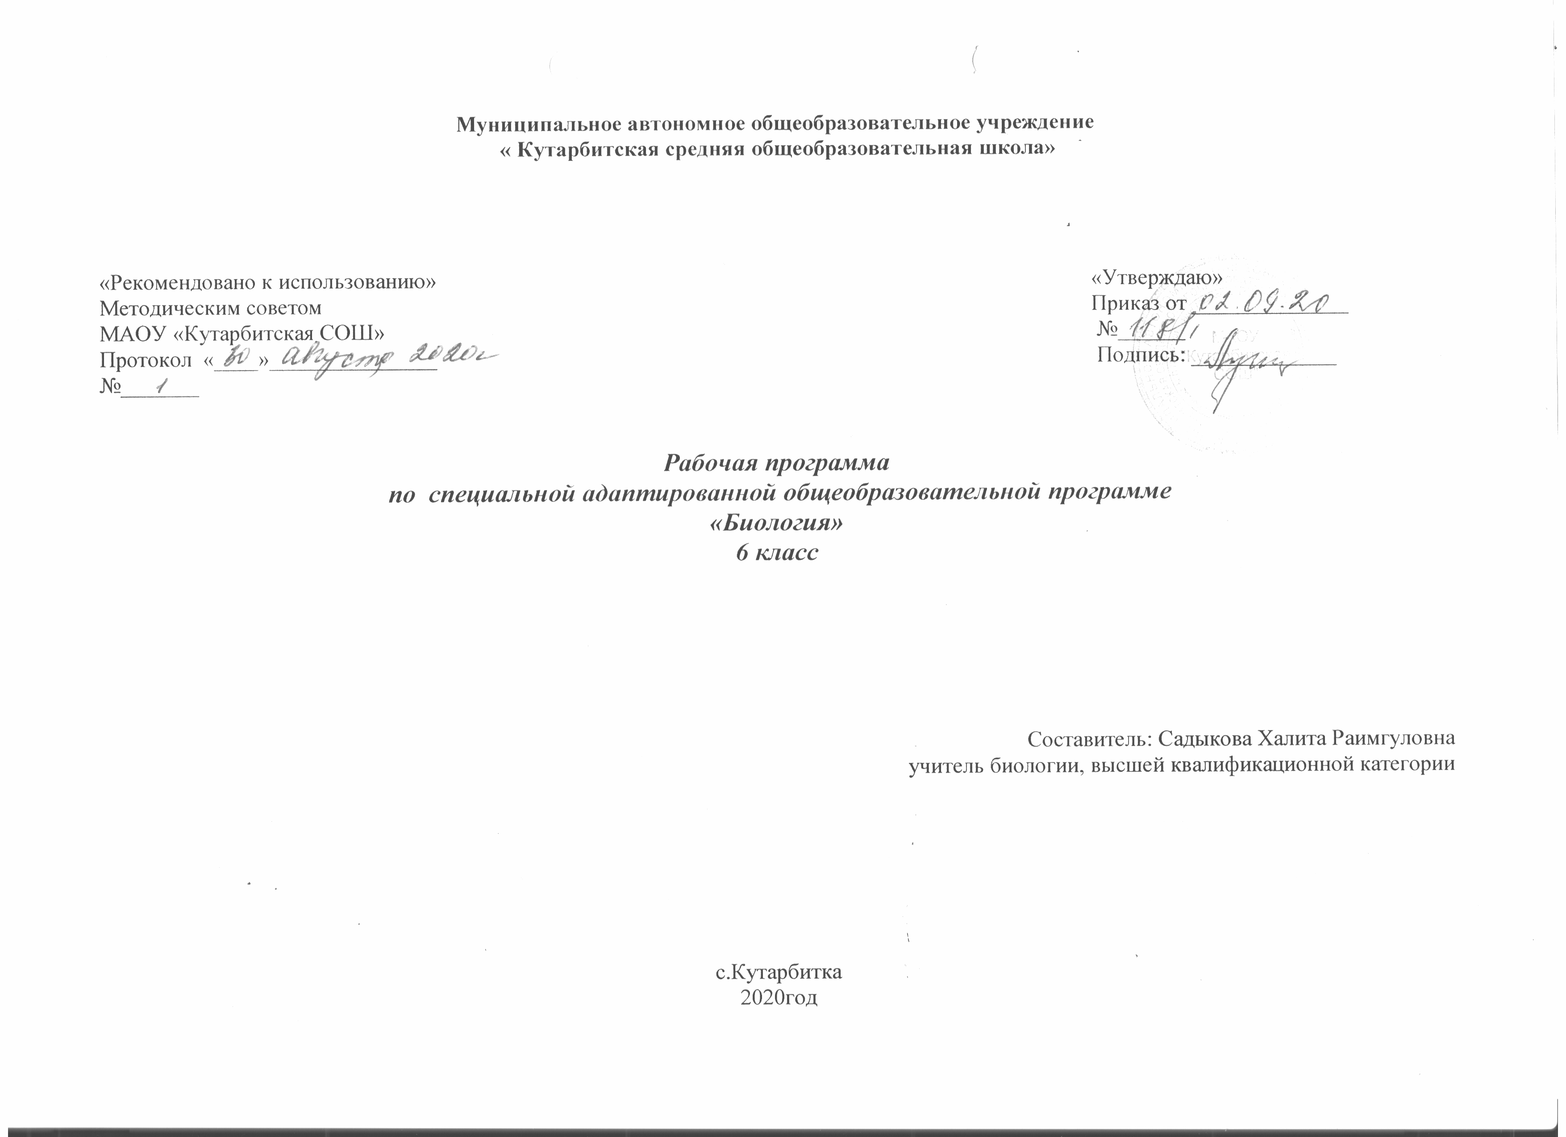
1.Пояснительная записка.

Рабочая программа по биологии в 6 классе составлена с учетом особенностей познавательной деятельности учащихся, уровня их общего и речевого развития, подготовки к усвоению учебного материала, специфических отклонений в развитии, требующих индивидуальной или групповой коррекции; на основе Программы специальных (коррекционных) общеобразовательных учреждений 8 вида 5 – 9 классы: в 2 сб./ Под ред.В.В.Воронковой. – Москва, 2012 год. Допущена Министерством образования и науки РФ1.Федеральный закон от 29.12.2012 №273-ФЗ (ред. от 23.07.2013) «Об образовании в Российской Федерации»;
Для реализации программного содержания курса чтение и развитие речи используется учебник:
Т.М.Лифанова, Е.Н. Соломина Биология 6 класс: учебник для специальных (коррекционных) образовательных учреждений 8 вида. – Москва, «Просвещение», 2013,
И.В.Романов, Р.А.Петросова Биология 6 класс: учебник для специальных (коррекционных) образовательных учреждений 8 вида. – Москва, «Дрофа», 2010.

Общие цели образования по предмету.

Изучение биологии в 6 классе направлено на достижение следующих целей:
Основными задачами преподавания биологии являются:
1)сообщение учащимся знаний об основных элементах неживой природы (воде, воздухе, полезных ископаемых, почве) и живой природы (о строении и жизни растений и животных, а также об организме человека и его здоровье);
2)формирование правильного понимания таких природных явлений, как дождь, снег, ветер, туман, осень, зима, весна, лето в жизни растений и животных;
3)проведение через весь курс экологического воспитания (рассмотрения окружающей природы как комплекса условий, необходимых для жизни всех растений, грибов, животных и людей), бережного отношения к природе;
4)первоначальное ознакомление с приемами выращивания некоторых растений комнатных и на школьном участке) и ухода заними; с некоторыми животными, которых можно содержать домаили в школьном уголке природы;привитие навыков, способствующих сохранению и укреплению здоровья человека

Общая характеристика учебного предмета.

По этим разделам предусматривается изучение элементарных сведений, доступных умственно отсталым школьникам, о живой и неживой природе, об организме человека и охране его здоровья.
Преподавание биологии в коррекционной школе 8 вида должно быть направлено на коррекцию недостатков умственного развития учащихся. В процессе знакомства с живой и неживой природой необходимо развивать у учащихся наблюдательность, речь и мышление, учить устанавливать простейшие причинно-следственные отношения и взаимозависимость живых организмов между собой и с неживой природой, взаимосвязи человека с живой и неживой природой, влияние на нее.
В 6 классе программа призвана дать учащимся основные знания по неживой природе; сформировать представление о мире, который окружает человека.
Для проведения занятий по естествознанию необходимо иметь соответствующее оборудование и наглядные пособия. Кроме измерительных приборов и различной химической посуды, которые требуются для демонстрации опытов, нужно иметь образцы полезных ископаемых, различных почв, , а также в достаточном количестве раздаточный материал.
Раздел включает перечень лабораторных и практических работ, учебных экскурсий и других форм практических занятий, которые проводятся после подробного инструктажа и ознакомления учащихся с установленными правилами техники безопасности.
Применение разнообразных типов уроков предусматривает развитие учебно-познавательной деятельности на всех этапах урока. Глубокому усвоению знаний способствует целенаправленное последовательное включение учащихся в решение познавательных задач, формирование у них практических умений. Целесообразно обучение, при котором школьники сами приходили бы к правильным выводам что, способствует переходу их знаний в убеждение и формированию биологического мышления.

Место учебного предмета в учебном плане
На изучение данного курса согласно федеральному базисному плану в 6 классе отводится 68 часов (2 часа в неделю) .В том числе для проведения экскурсии – 2 часа, практических работ-5.

2. Основное содержание обучения

Природа (2ч)
Живая и неживая природа. Предметы и явления неживой природы, их изменения. Твердые тела, жидкости и газы. Превращение твердых тел в жидкости, жидкостей — в газы. Для чего нужно изучать неживую природу.
Вода ( 7ч)
Вода в природе. Свойства воды: непостоянство формы; текучесть; расширение при нагревании и сжатие при охлаждении. Три состояния воды. Способность воды растворять некоторые твердые вещества (соль, сахар и др.). Растворимые и нерастворимые вещества. Прозрачная и мутная вода. Очистка мутной воды. Растворы в природе: минеральная и морская вода. Питьевая вода. Учет и использование свойств воды. Использование воды в быту, промышленности и сельском хозяйстве. Бережное отношение к воде. Охрана воды. Обобщающий урок по теме: Вода Контрольная работа №1 по теме Вода.
Демонстрация опытов:
- Расширение воды при нагревании и сжатие при охлаждении.
- Растворение соли, сахара в воде.
- Очистка мутной воды.
- Выпаривание солей из питьевой, минеральной и морской воды.
- Определение текучести воды.
Практическая работа№1. Измерение температуры питьевой холодной воды .Практическая работа №2 Измерение температуры горячей и теплой воды, используемой для мытья посуды и других целей.
Воздух (8ч)
Свойства воздуха: прозрачный, бесцветный, упругий. Использование упругости воздуха. Плохая теплопроводность воздуха. Использование этого свойства воздуха в быту.
Расширение воздуха при нагревании и сжатие при охлаждении. Теплый воздух легче холодного: теплый воздух поднимается вверх, а тяжелый холодный опускается вниз. Движение воздуха.
Состав воздуха: кислород, углекислый газ, азот. Кислород, его свойство поддерживать горение. Значение кислорода воздуха для дыхания растений, животных и человека. Применение кислорода в медицине.
Углекислый газ и его свойство не поддерживать горение. Применение углекислого газа при тушении пожара. Чистый и загрязненный воздух. Примеси в воздухе (водяной пар, дым, пыль). Борьба за чистоту воздуха. Обобщающий урок по теме: Воздух. Контрольная работа №2 по теме Воздух.

Демонстрация опытов:
- Обнаружение воздуха в пористых телах (сахар, сухарь, уголь,почва).
- Объем воздуха в какой-либо емкости.
- Упругость воздуха.
- Воздух — плохой проводник тепла.
5. Расширение воздуха при нагревании и сжатие при охлаждении.
6. Движение воздуха из теплой комнаты в холодную и холодного—в теплую (циркуляция). Наблюдение за отклонением пламени свечи.
Полезные ископаемые (11ч)
Полезные ископаемые и их значение.
Полезные ископаемые, используемые в качестве строительных материалов: гранит, известняк, песок, глина.
Горючие полезные ископаемые
Торф. Внешний вид и свойства торфа: коричневый цвет, хорошо впитывает воду, горит. Образование торфа, добыча и использование.
Каменный уголь. Внешний вид и свойства каменного угля: цвет, блеск, горючесть, твердость, хрупкость. Добыча и использование.
Нефть. Внешний вид и свойства нефти: цвет и запах, маслянистость, текучесть, горючесть. Добыча нефти. Продукты переработки нефти: бензин, керосин и другие материалы.
Природный газ. Свойства газа: бесцветность, запах, горючесть. Добыча и использование. Правила обращения с газом в быту.
Полезные ископаемые, которые используются при получении минеральных удобрений.
Калийная соль. Внешний вид и свойства: цвет, растворимость в воде. Добыча и использование.
Полезные ископаемые, используемые для получения металлов (железная и медная руды и др.), их внешний вид и свойства.
Получение черных и цветных металлов из металлических руд (чугуна, стали, меди и др.). Обобщающий урок по теме: Полезные ископаемые. Контрольная работа№3 по теме: Полезные ископаемые
Демонстрация опытов:
1. Определение некоторых свойств горючих полезных ископаемых: влагоемкость торфа и хрупкость каменного угля.
2. Определение растворимости калийной соли.
Практическая работа №3. Распознавание черных и цветных металлов по образцам и различным изделиям из этих металлов.
Наблюдение за сгоранием каменного угля и других горючих полезных ископаемых (в топках, печах, плитах)
Почва( 6ч)
Почва — верхний и плодородный слой земли. Как образуется почва.
Состав почвы: перегной, глина, песок, вода, минеральные соли, воздух.
Минеральная и органическая части почвы. Перегной — органическая часть почвы. Глина, песок и минеральные вещества — минеральная часть почвы.
Песчаные и глинистые почвы.
Водные свойства песчаных и глинистых почв: способность впитывать воду, пропускать ее и удерживать.
Сравнение песка и песчаных почв по водным свойствам. Сравнение глины и глинистых почв по водным свойствам.
Основное свойство почвы — плодородие.
Местные типы почв: название, краткая характеристика.
Обработка почвы: вспашка, боронование. Значение почвы в народном хозяйстве. Охрана почв. Обобщающий урок по теме: Почва. Контрольная работа №4 по теме: Почва Итоговая контрольная работа
Демонстрация опытов:
- Выделение воздуха и воды из почвы.
- Обнаружение в почве песка и глины.
- Выпаривание минеральных веществ из водной вытяжки.
- Определение способности песчаных и глинистых почв впи
тывать воду и пропускать ее.
Практическая работа№4. Различие песчаных и глинистых почв. Практическая работа№5 Обработка почвы на школьном учебно-опытном участке: вскапывание и боронование лопатой и граблями, вскапывание приствольных кругов деревьев и кустарников, рыхление почвы мотыгами.
Экскурсия№2 к почвенным обнажениям или выполнение почвенного разреза.
Повторение.

3.Требования к уровню подготовки по предмету

В результате изучения курса биологии 6 класса учащиеся должны
знать:
отличительные признаки твердых тел, жидкостей и газов;
характерные признаки некоторых полезных ископаемых, песчаной и глинистой почвы;
некоторые свойства твердых, жидких и газообразных тел на примере металлов, воды, воздуха; расширение при нагревании и сжатие при охлаждении, способность к проведению тепла; текучесть воды и движение воздуха.
Учащиеся должны уметь:
обращаться с самым простым лабораторным оборудованием;
проводить несложную обработку почвы на пришкольном участке.
4.Тематическое распределение количества часов

Название темы. | Количество часов. | Контрольные работы | практические работы
Глава 1. Природа  Глава 2. Вода  Глава3. Воздух  Глава 4.Полезные ископаемые  Глава 5. Почва | 2  7  8  11  6 | Контрольная работа №1 по теме Вода. Контрольная работа №2 по теме Воздух. Контрольная работа№3 по теме: Полезные ископаемые  Контрольная работа №4 по теме: Почва  Итоговая контрольная работа | Практическая работа№1.. Измерение температуры питьевой холодной воды; Практическая работа №2 Измерение температуры горячей и теплой воды, используемой для мытья посуды и других целей.  Практическая работа№3. Распознавание черных и цветных металлов по образцам и различным изделиям из этих металлов.  Наблюдение за сгоранием каменного угля и других горючих полезных ископаемых (в топках, печах, плитах).  Практическая работа№4. Различие песчаных и глинистых почв. Практическая работа№5 Обработка почвы на школьном учебно-опытном участке: вскапывание и боронование лопатой и граблями, вскапывание приствольных кругов деревьев и кустарников, рыхление почвы мотыгами.  Экскурсия №2к почвенным обнажениям или выполнение почвенного разреза.
 | 34 | 5 | Практических работ 5; экскурсии 2.
.

5.Список рекомендуемой учебно-методической литературы
.
1. Пасечник В.В. Биология 6 кл. Бактерии, грибы, растения. Учебник – М: Дрофа,2012.

2.Биология: Школьная энциклопедия. М.: Большая Российская энциклопедия, 2004.
3.Дубинина Н.В., Пасечник В.В. Тематическое и поурочное планирование к учебнику Биология. Бактерии. Грибы. Растения. М.: Дрофа, 2001.
4.Парфилова Л.Д. Контрольные и проверочные работы по биологии. М.: Издательство «Экзамен», 2005.
5.Пугал Н.А., Козлова Т.А. Лабораторные и практические занятия по биологии / Растения. Бактерии. Грибы. Лишайники. М.: «Владос», 2002.
6.Серия «Эрудит». Мир растений. М.: ООО «ТД «Издательство Мир книги», 2006.
7.Якушкина Е.А., Попова Т.Г., Трахина Е.В., Типикина Т.И. Биология. 5-9 классы: проектная деятельность учащихся. Волгоград: Учитель, 2009.

